Дипломный проект на тему: «Разработка плагина для программы Krita для Physic Based Render raymarching»

Название дипломного проекта: SDForge

ФИО студента: Моисеев Сергей Павлович

SDForge – это плагин/дополнение для программы Krita, разрабатываемый для физически корректных референсов (Physically Based Rendering, PBR) освещения не выходя из программы для рисования.
Для начала было выбрано использование SDF фигур вместо классического 3D моделирования из полигонов.
SDF – Signed Distance Field (Поле Знаковых Расстояний) – каждый объект представляет из себя математическую функцию, возвращающую дистанцию до ближайшей точки на поверхности объекта. Для SDF выбран ray marching (разновидность ray tracing): он не требует построения полигональной сетки. Т.к. в большинстве случаев для сцены из комбинированных SDF-форм аналитического пересечения с лучом нет – каждый луч физически «шагает» по сцене пока дистанция до поверхности объекта не станет близка к нулю – это и есть ray marching.
Варианты использования итогового плагина(рис.1), архитектура кода(рис.2) и структура базы данных(рис.6) изображены ниже
  - Проблема и занимаемая ниша, аналоги
На момент начала разработки не было хорошего инструмента для Krita, не требующего сторонних программ типа Blender. Для отображения готовых моделей – был, а вот чтобы прямо в Krita и с моделированием – не было.
Поэтому было решено создать такой инструмент, изначально в личных целях и для собственных потребностей.

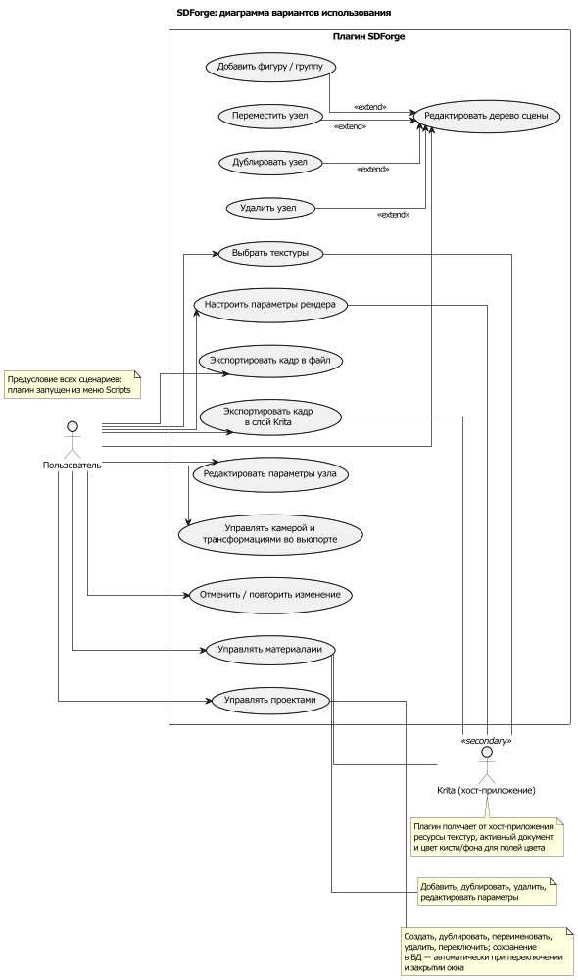
Рис.1 Use Case Diagram
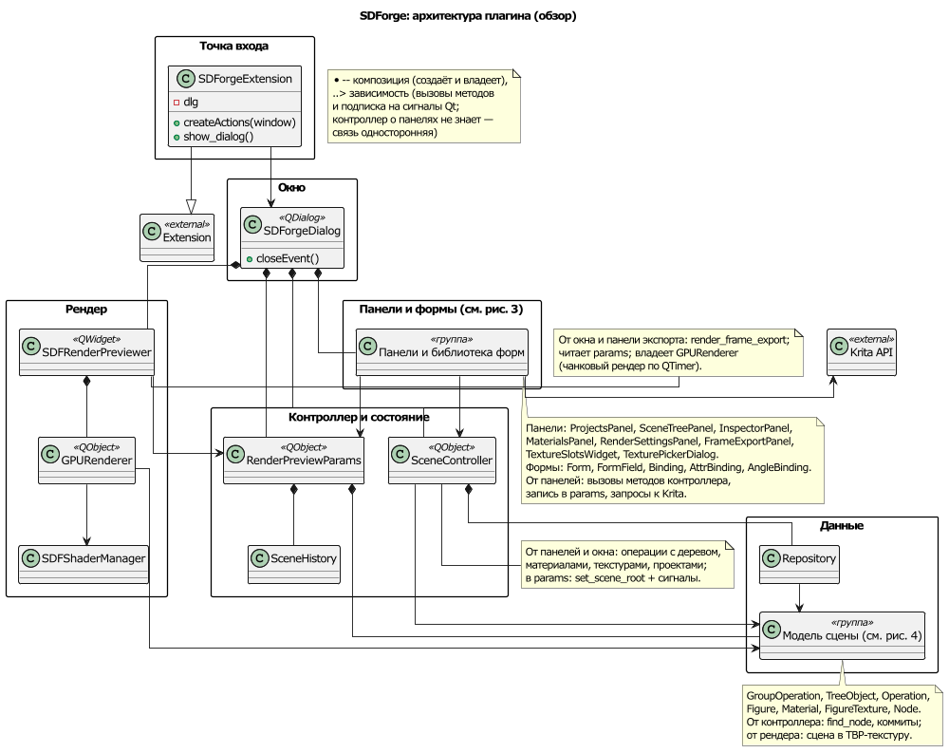
Рис.2 Архитектура
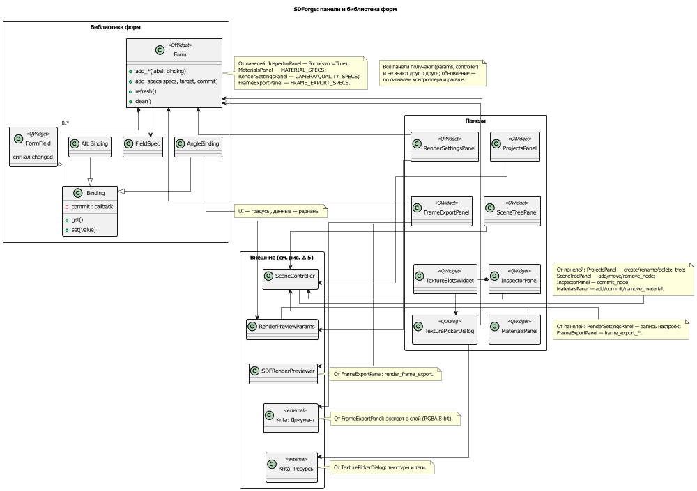
Рис.3 Панели и библиотеки форм
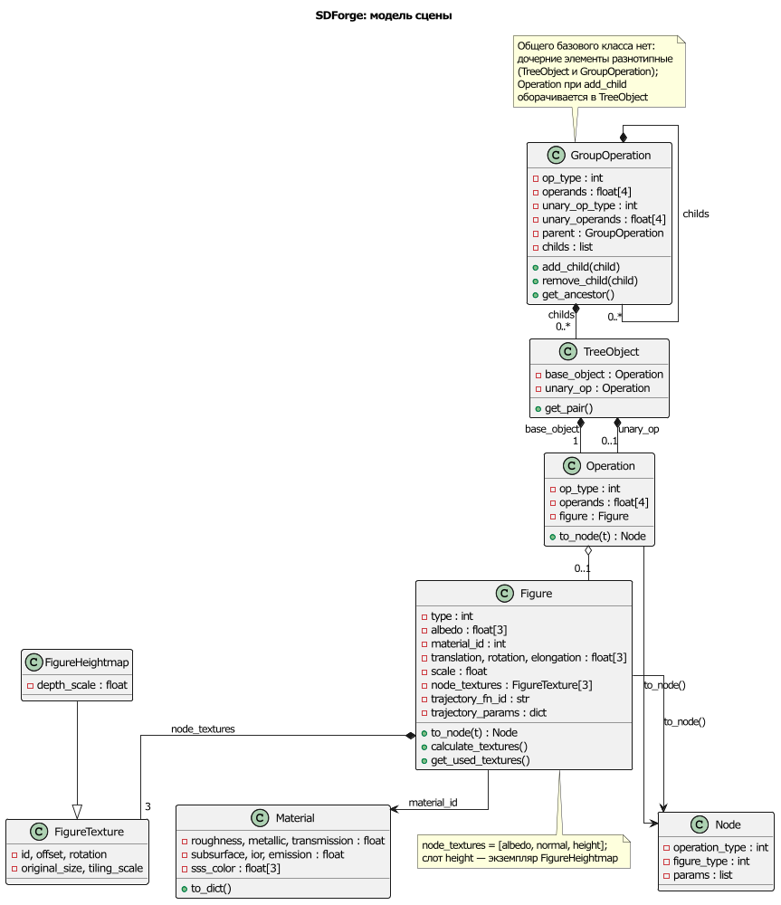
Рис.4 Модель сцены

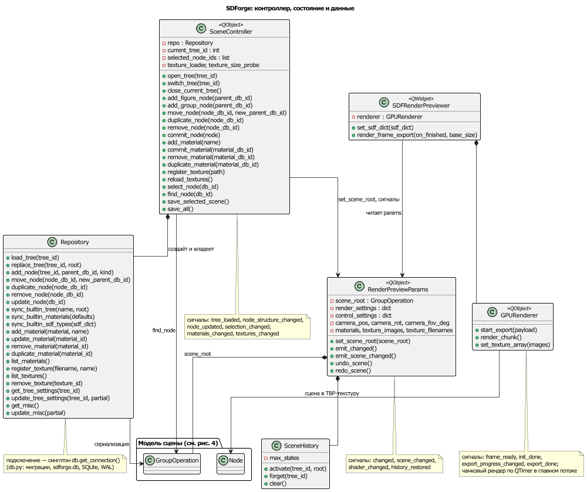
Рис.5 Контроллер

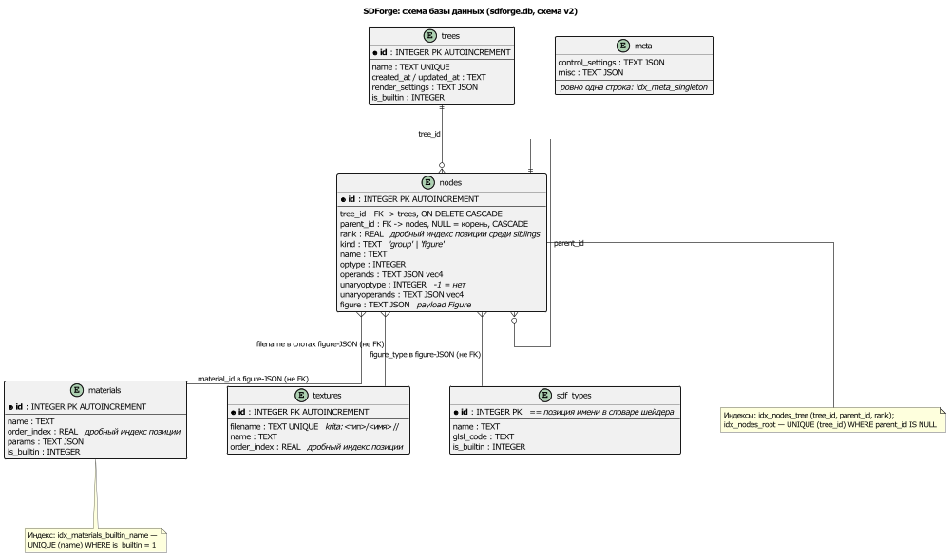
Рис.6 База данных

